Etablissement : Ecole élémentaire Saint-Lambert, 75015 Paris. Académie de Paris.
Intervenant : Cynthia Mancuso, artiste photographe.
Groupe : groupe 2, deuxième trimestre de l’année 2022/2023 en atelier de pratique artistique photographique sur le temps des activités périscolaires (TAP).

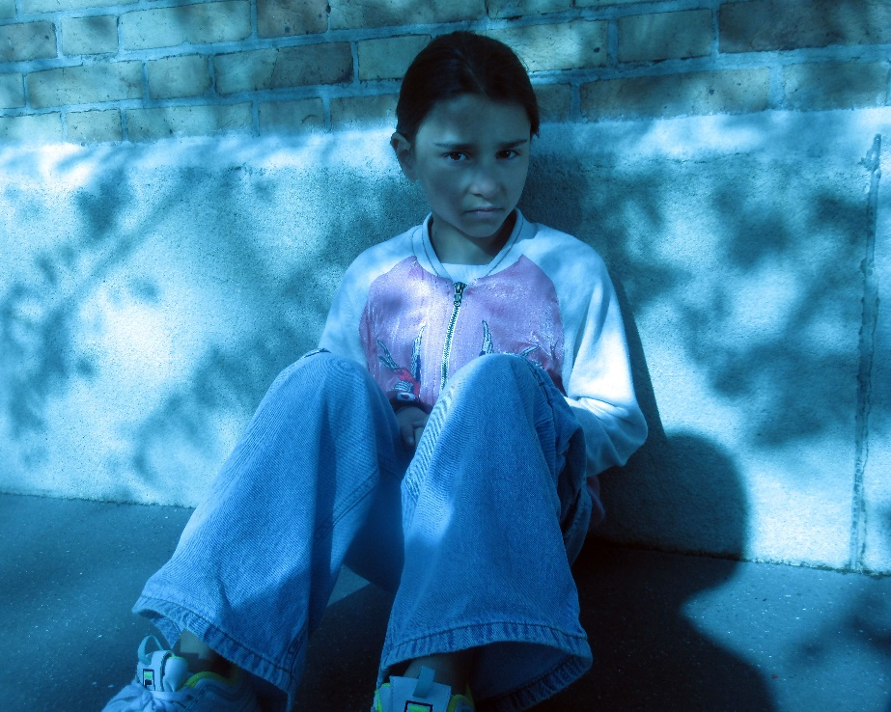 1

Sous l’ombre des feuilles,
Elle a le regard noir
Et le cœur solitaire.

Démarche pédagogique :
« Qu’est-ce qu’une émotion ? » et « Comment la représenter ou la susciter en photographie ? » étaient les questions clés qui ont guidé cet atelier. En jouant avec la lumière et les couleurs, les enfants ont pu imaginer des scenarii et se laisser surprendre par les images ; avec les mots, ils ont cherché à affiner leurs pensées dans un haïku. Apposer des mots sur une émotion, la définir, en dresser les contours, les enfants se sont penchés sur la diversité de nuances qu’offre la langue française pour décrire les mouvements intérieurs. Ainsi, tout naturellement s’est jointe l’idée d’écrire un court poème en résonnance avec l’image.

Présentation de l’image 1 :
Sur cette image, sous les ombres bleues d’un arbre, elle vous regarde droit dans les yeux. Son air est méfiant et gêné.
Choix de l’image 1 :
Nous avons choisi cette image parce que le portrait nous touche. Le visage est très expressif. La fille attire la compassion. Elle a l’air d’être seule et de s’ennuyer. On a envie de venir lui parler, de lui tenir compagnie. Ressentir des émotions, c’est aussi se mettre à la place de l’autre.

 2

Pleine d’amour,
Elle nous envoie des cœurs.

Présentation de l’image 2 :
Sur un feuille transparente, on a dessiné des cœurs au marqueur noir, puis l’un a tenu la feuille devant l’objectif de l’appareil, l’autre l’a pris en photo avec notre camarade derrière qui a pris la pose. Elle a les joues roses, elle est peut-être amoureuse. Son regard s’adresse quelqu’un…
Choix de l’image 2 :
On a choisit cette image pour représenter l’amour, la plus belle émotion !

